**Patriot przekracza granice na targach Computex. Rekordowo wydajne pamięci DDR5 i dyski SSD**

**Nowe pamięci DDR5 i dyski PCIe 5.0 zapewniają prędkości niespotykane dotąd na platformach konsumenckich. Patriot na targach Computex 2024 zaprezentował swoje najnowsze produkty w tych kategoriach, w tym pamięci RAM i dyski SSD o rekordowych osiągach.**

Na stoisku Patriot na targach Computex w Tajpej na Tajwanie zaprezentowano nową ultraszybką pamięć RAM i dysk SSD osiągające najwyższe poziomy prędkości w swoich kategoriach - moduły pamięci ustanawiają nowe rekordy konsumenckiej pamięci RAM.

**Pamięć Viper Xtreme 5 DDR5: nowa era wydajności**

Seria Viper Xtreme 5 DDR5 firmy Patriot Memory została nominowana w kategorii „Najlepsza seria pamięci systemowych” podczas 10. dorocznej edycji European Hardware Awards, co jest potwierdzeniem jej niezrównanej wydajności i innowacyjnego designu. Osiągając prędkości fabryczne do 8200 MT/s i oszałamiające 11500 MT/s po podkręceniu, wyniosła overclockerów na nowy poziom, ustanawiając rekordy i dominując w rankingach 3DMark. Entuzjaści i eksperci branżowi są zachwyceni tymi możliwościami, więc Viper Xtreme 5 nie mogło zabraknąć na targach Computex.

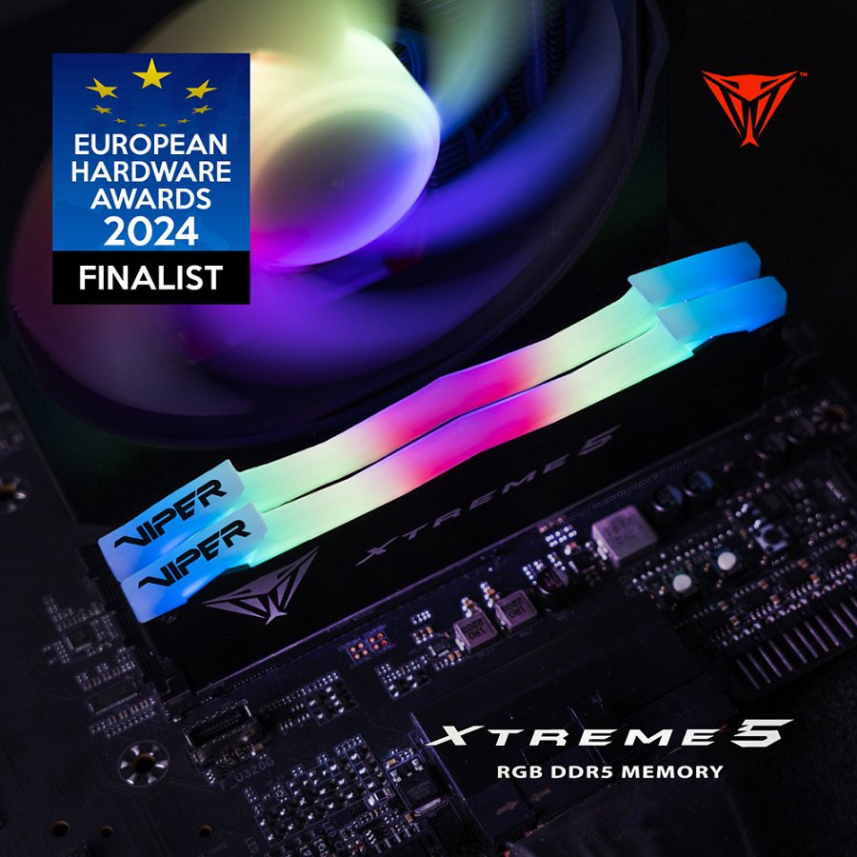

**Przełomowa współpraca w ramach pamięci DDR5: Patriot i MSI**

W ramach ścisłej współpracy z MSI, Patriot opracował serię pamięci Viper Xtreme 5 RGB DDR5 MPOWER stworzoną z myślą o graczach, entuzjastach i overclockerach. Już fabrycznie oferuje ona zawrotną prędkość do 8000 MT/s i pojemność do 48 GB, zapewniając najwyższy poziom wydajności dla gamingowych platform i stacji roboczych.

Narzędzie MSI EZ Dashboard umożliwia w tym przypadku precyzyjną kontrolę taktowania i napięcia, a aluminiowy rozpraszacz ciepła wykonany w całości ze srebrnego aluminium zapewnia optymalną efektywność termiczną. Seria może się również pochwalić konfigurowalnym podświetleniem RGB zsynchronizowanym pomiędzy komponentami. Technologia On-Die ECC zapewnia zaś integralność danych nawet w ekstremalnych warunkach, co czyni ją najlepszym wyborem dla entuzjastów.

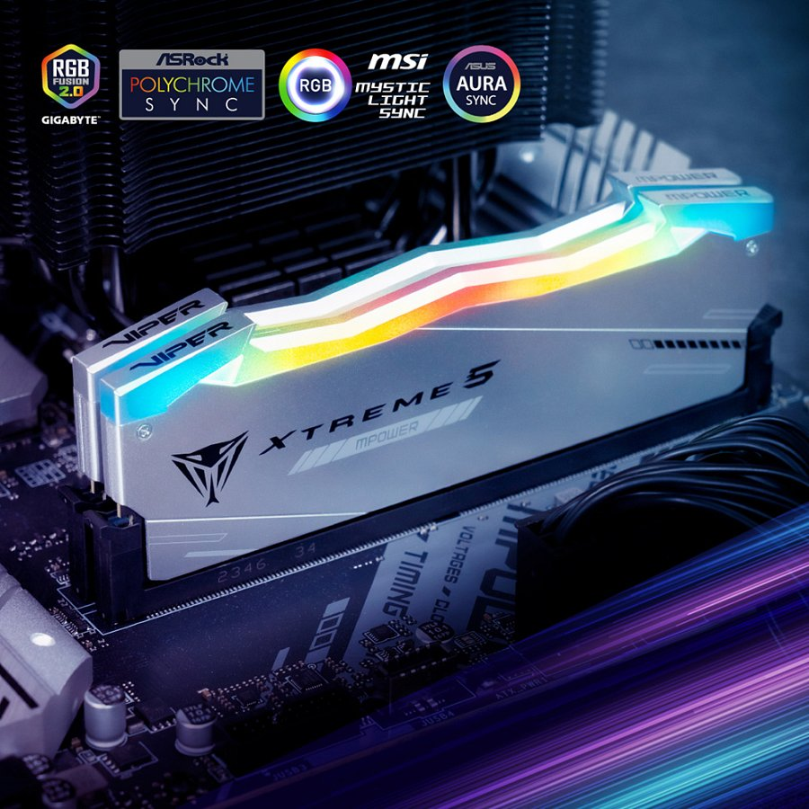

**Viper PV573 - zawrotna prędkości dysku PCIe 5.0**

Dzięki sekwencyjnej prędkości odczytu/zapisu na poziomie 14 000/12 000 MB/s, flagowy dysk SSD Patriot Viper PV573 Gen5 x4 NVMe na nowo definiuje prędkość transferu danych. Ten high-endowy nośnik danych M.2 2280, wyposażony w kontroler PCIe Gen5 i pamięci NAND o prędkości 2400 MT/s, oferuje pojemność do 4 TB w ultracienkiej konstrukcji, idealnej do komputerów użytkowników oczekujących najwyższej wydajności.

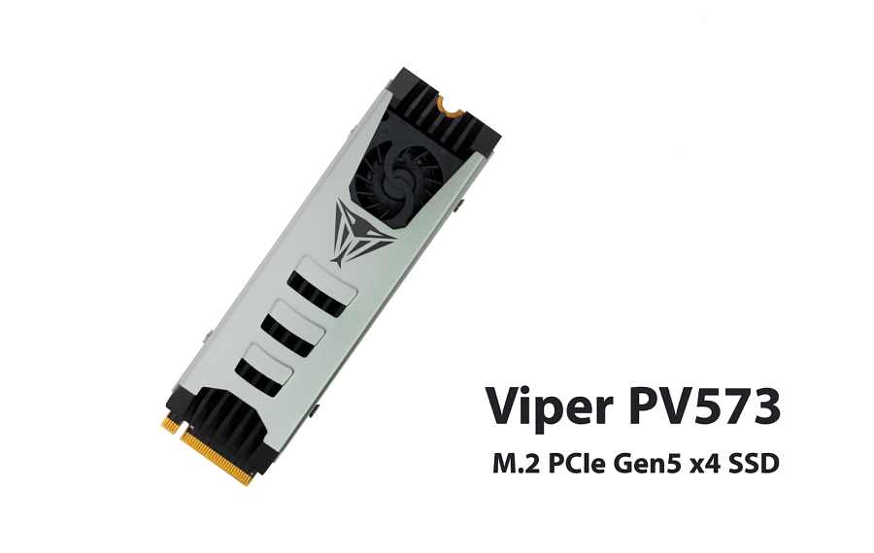

Na targach zaprezentowano także Viper PD573, dysk SSD PCIe 5.0 bez pamięci DRAM, zapewniający takie same prędkości sekwencyjnego odczytu/zapisu, czyli do 14 000/12 000 MB/s. Dzięki pojemności do 16 TB i zwiększonej efektywności energetycznej, idealnie nadaje się on do zastosowań mobilnych i urządzeń zasilanych akumulatorem. Oba dyski SSD oferują zaawansowaną korekcję błędów i obsługę branżowych standardów.